Департамент образования города Москвы
Московская городская научно-практическая конференция школьников
по экономике «Шаги в экономическую науку»

Расчет переплаты за расходование бытовой горячей воды

Исполнитель: Ступин Иван,
ученик 8 «А» класса
ГБОУ гимназии №1518

Руководитель: Сапрыкина Любовь Сергеевна, учитель информатики
ГБОУ гимназии №1518

Москва 2013

Содержание

Введение 3
1. Особенности водоснабжения в г. Москве 5
1.1. Нагревание горячей водой и охлаждение 6
1.2. Установка счетчиков воды 8
1.3. Нормативная температура горячей воды 11
2. Произведение замеров температуры горячей воды 11
3. Разработка программы, высчитывающей переплату за горячую воду 16
4. Решения для оптимального расчета водоснабжения 19
Заключение 21
Список литературы 22
Приложение 23

Введение

Рассчитывая платежи за воду в соответствии с показаниями счетчиков (т.е. за фактическое потребление горячей и холодной воды), потребители ежемесячно снимают их показания, вписывают эти данные в квитанцию и предоставляют ее в ЕИРЦ, где по тарифам рассчитывают сумму платежей и включают ее в единый платежный документ (ЕПД).
Установка счетчиков холодной и горячей воды на сегодняшний день самый правильный и доступный способ экономии денежных средств. Ведь это дает любому человеку возможность платить только за то, чем он пользовался. Замечу, что большинство нормативов современного водоснабжения сегодня настолько завышены, что практически НЕВОЗМОЖНО израсходовать то количество воды, которое вам начисляет ежемесячно ЖКХ!
Но поставщики услуг по обеспечению горячей водой в квартиры москвичей часто не исполняют свои обязательства. Каждый из нас часто сталкивался с ситуацией, когда открыв кран с горячей водой, мы получаем холодную или теплую воду. Это может быть связано с рядом причин: ремонт магистралей, отключение горячей воды, или просто ненадлежащий ее нагрев. Я решил рассмотреть эти вопросы в своей работе.

Цель работы: рассчитать переплату за горячую воду.

Задачи работы:

- Изучить особенности водоснабжения в г. Москве.
- Замерить температуру горячей воды из-под крана в течение двух месяцев.
- Разработать и отладить программу по расчёту переплаты за горячую воду.
- Предложить решения для оптимального расчета горячего водоснабжения за фактически потребленную воду.

В своей работе я использую следующие методы: синтеза, анализа, сравнения информации и практического эксперимента.

Особенности водоснабжения в г. Москве

По способу подачи воды на горячее водоснабжение водяные системы теплоснабжения делятся на:
- закрытые. В закрытых системах воду из тепловых сетей используют только в качестве энергоносителя в теплообменниках для подогрева холодной водопроводной воды, поступающей в местную систему горячего водоснабжения. Подача воды на горячее водоснабжение в закрытых системах теплоснабжения осуществляется через водо-водяные теплообменники.
- открытые. В открытых системах вода непосредственно из тепловой сети забирается для приготовления и подачи её в систему горячего водоснабжения потребителя. В открытых системах теплоснабжения вода отбирается непосредственно из тепловой сети.
Горячее водоснабжение предназначено для удовлетворения гигиенических (умывание, купание) и бытовых (стирка, мойка посуды и т. п.) нужд населения в воде с повышенной (до 75°C) температурой. Такой водой, называемой «бытовой», снабжаются здания с проживанием людей (жилые здания, общежития, гостиницы), большинство общественно-коммунальных зданий (больницы, поликлиники, бани, прачечные, детские учреждения, предприятия общественного питания и т. п.), а также промышленные здания и сооружения с технологическим и гигиеническим (в бытовках) потреблением горячей воды. В наиболее простом виде местная система горячего водоснабжения состоит из водоподогревательной установки и трубопроводов для транспортирования горячей воды к водоразборным приборам.
Системы горячего водоснабжения бывают:
- централизованные. Одна подогревательная установка обслуживает как минимум одно здание, а во многих случаях даже несколько зданий в пределах одного квартала (микрорайона) или поселка.
- децентрализованные. Приготовление горячей воды происходит вблизи водоразборных приборов (на месте потребления) и осуществляется мелкими генераторами тепла: газовыми нагревателями, дровяными колонками и т. п.

Нагревание горячей водой и охлаждение

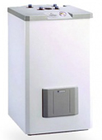
Горячая вода применяется для нагрева и пастеризации пищевых продуктов до температур не более + 100 °С при необходимости обеспечения мягких условий обогрева. Но коэффициент теплоотдачи при нагревании горячей водой ниже, чем при нагревании конденсирующимся паром.
Кроме того, вдоль поверхности обогрева происходит снижение температуры воды, что ухудшает условия нагрева и затрудняет регулирование температуры. Горячую воду получают в паровых водонагревателях (бойлерах) и водогрейных котлах.

Нагревание топочными газами
Топочные газы позволяют осуществлять нагревание в специальных печах (например, для обогрева сушилок) до +1000... 1100 °С при давлении газа, близком к атмосферному. В качестве топлива используют в основном природный газ с большим количеством метана, а также мазут, каменный уголь, бурый уголь, торф, дрова, иногда отходящие технологические газы нефтеперерабатывающих и других производств.
К недостаткам способа нагрева топочными газами относятся низкое значение коэффициента теплоотдачи, жесткие условия нагрева (перепад температур) и трудности точного регулирования температуры. Нагревание топочными газами жидких продуктов производят в основном в трубчатых печах.

Нагревание электрическим током
С помощью электрического тока можно производить нагревание в очень широком диапазоне температур, легко регулировать и точно поддерживать заданный температурный режим. Все электрические нагреватели просты по конструкции, компактны, удобны в обслуживании. Но широкое их применение сдерживается сравнительно высокой стоимостью затрачиваемой энергии.
В зависимости от способа превращения электрической энергии в тепловую энергию различают нагревание электрическим сопротивлением (омический нагрев), индукционный нагрев, высокочастотный нагрев, нагревание электрической дугой. Нагревание высокотемпературными теплоносителями.
Высокотемпературные теплоносители получают тепло от топочных газов или электрических нагревателей и передают его нагреваемому материалу. Они являются промежуточными теплоносителями и обеспечивают равномерность обогрева и безопасные условия работы.
В качестве высокотемпературных теплоносителей применяют высококипящие органические теплоносители (например, дифенильную смесь – Даутерм А, кремнийорганические термостойкие жидкости с низкой температурой плавления), минеральные масла с высокой температурой вспышки (цилиндровое, компрессорное, цилиндровое тяжелое), перегретую воду. Недостатком кремнийорганических термостойких жидкостей является легкость гидролиза при соприкосновении с влагой.
Иногда для нагревания применяются минеральные масла. Они имеют относительно низкие коэффициенты теплопередачи, легко разлагаются, образуя на стенках накипь, ухудшающую теплообмен. Но минеральные масла являются дешевым промежуточным теплоносителем.
Верхний предел нагревания маслами не превышает 300 °С. Нагрев с помощью минеральных масел производят при помещении теплоиспользующего аппарата с рубашкой, заполненной маслом, в печь или при установлении электронагревателей внутри масляной рубашки.
Способ нагрева перегретой водой применяется редко из–за высоких давлений в теплообменниках (до 225 кгс/см2), необходимости использования цельнотянутых труб, сварных систем и специальных уплотнений. Перегретая вода применяется при температуре до +374 °С.

Охлаждение до обыкновенных и низких температур
Отдача продуктом тепла в окружающую среду может осуществляться в естественных и искусственных условиях. Для охлаждения до обыкновенных температур (примерно +10...30 °С) наиболее широко используют воду и воздух. При необходимости получения более низких температур (около 0 °С) применяется непосредственное смешение со льдом. Для достижения более низких температур используют холодильные агенты и специальные способы охлаждения.

Установка счетчиков воды

Установка счетчиков холодной и горячей воды на сегодняшний день самый правильный и доступный способ экономии денежных средств. Ведь это дает любому человеку возможность платить только за то, чем он пользовался. Большинство нормативов современного водоснабжения сегодня настолько завышены, что практически НЕВОЗМОЖНО израсходовать то количество воды, которое вам начисляет ежемесячно ЖКХ! Давайте разберемся почему?
Во-первых, мало кто задумывался, сколько воды нужно обычному человеку в сутки. Все мы любим поваляться в ванной, почистить зубы, умыться и т.д. Также не будем забывать о стирке, мытье посуды, сливе унитаза и мелких бытовых нуждах. Сколько же это все требует живительной влаги?
Немного цифр: Объем ванны в среднем составляет около 150 литров, слив бочка унитаза 6-10 литров, умывание и чистка зубов-около 30 литров, полный цикл стирки в стиральной машине автомат - примерно 25 литров.
В данном случае речь идет о теплой воде (кроме унитаза и стиральной машины) то есть 50% холодной воды и 50% горячей. Таким образом, усредненное количество (даже с запасом), которое один человек тратит в сутки, не превышает 100 литров горячей воды и 200-300 литров холодной. А в месяц, как показывает практика, цифра не превышает 1.5 м³ горячей, и 3 м³ холодной воды, все-таки не каждый день мы стираем и по «полной программе» расходуем воду.
В свою очередь, ЖКХ начисляет на одного человека, который зарегистрирован по месту жительства в среднем 5 м³ горячей и 8-10 м³ холодной воды! Разница более чем ощутима! В итоге, установив счетчики воды, вместо заявленных ранее 1500-2000 рублей в месяц, Вы будете платить 600-700 рублей. Исходя из этого, можно сделать вывод, что монтаж счетчиков воды окупается примерно за 3 месяца. Установка счетчиков воды является исключительно добровольной процедурой, никто не в праве навязывать нам свое мнение, думайте и считайте сами, в конце концов, нам же платить за воду.

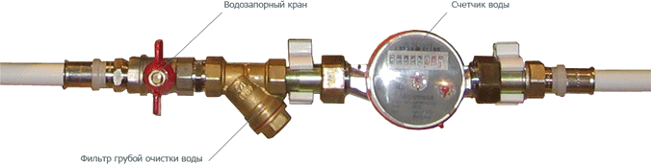

Рисунок 1. Схема установки счетчика воды в сборе

Рассмотрим схему установки счетчиков.
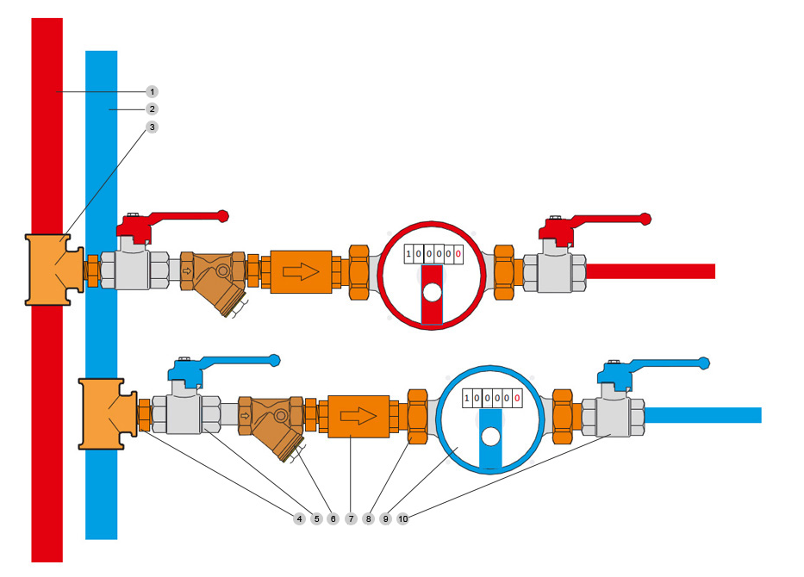
Рисунок 2. Схема установки счетчика воды
1. Стояк горячей воды
2. Стояк холодной воды
3. Тройник
4. Ниппель
5. Запорный кран со сгоном
6. Фильтр механической очистки “косой"
7. Обратный клапан
8. Сгоны
9. Счётчики воды
10. Запорные краны
Анализируя схему установки счетчиков, можно отметить, что пользователь должен измерять потребление и оплачивать холодную и горячую воду раздельно. Но мы часто сталкиваемся с ситуацией, когда из крана течет теплая или холодная вода.

Нормативная температура горячей воды

В СНиП 2.04.01-85 зафиксированы нормы температуры для обеспечения горячим водоснабжением в городе Москве:
«2.2. Температуру горячей воды в местах водоразбора следует предусматривать:
а) не ниже 60⁰ С — для систем централизованного горячего водоснабжения, присоединяемых к открытым системам теплоснабжения;
б) не ниже 50⁰ С — для систем централизованного горячего водоснабжения, присоединяемых к закрытым системам теплоснабжения;
в) не выше 75⁰ С — для всех систем, указанных в подпунктах «а» и «б».»

2. Произведение замеров температуры горячей воды

Для проверки качества горячей воды на соответствие температуры, установленной в СНиП 2.04.01-85, я замерял температуру горячей воды в течение двух месяцев.
Я набирал горячую воду в стакан.
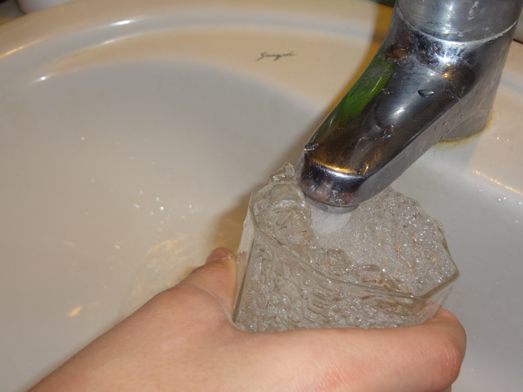
Рисунок 3. Забор воды для измерений
Опускал градусник в стакан с горячей водой.
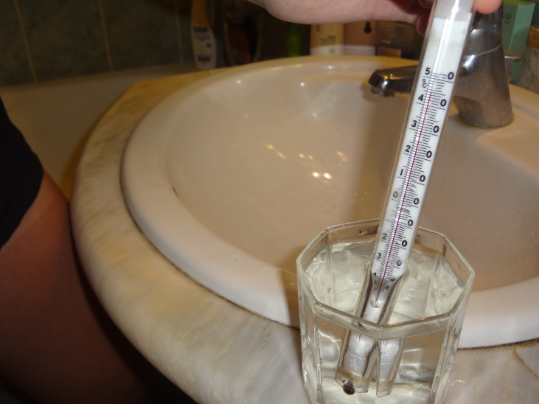
Рисунок 4. Измерение температуры воды
Снимал показания с градусника.
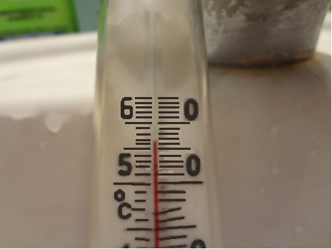
Рисунок 5. Измерение температуры воды
Полученные измерения я зафиксировал в таблице.

Таблица 1. Результаты измерений в течение двух месяцев
Дата | Кол-во воды, м³ | Температура, ⁰ С
10.09 | 0.4 | 51
11.09 | 0.38 | 49
12.09 | 0.41 | 52
13.09 | 0.42 | 53
14.09 | 0.39 | 59
15.09 | 0.48 | 60
16.09 | 0.45 | 63
17.09 | 0.34 | 60
18.09 | 0.34 | 58
19.09 | 0.39 | 57
20.09 | 0.4 | 54
21.09 | 0.38 | 52
22.09 | 0.41 | 50
23.09 | 0.41 | 48
24.09 | 0.42 | 49
25.09 | 0.39 | 53
26.09 | 0.39 | 54
27.09 | 0 | Была отключена
28.09 | 0.50 | 60
29.09 | 0.44 | 63
30.09 | 0.36 | 60
1.10 | 0.33 | 59
2.10 | 0.37 | 57
3.10 | 0.4 | 54
4.10 | 0.46 | 53
5.10 | 0.42 | 54
6.10 | 0.34 | 50
7.10 | 0.38 | 47
8.10 | 0.44 | 49
9.10 | 0.4 | 53
10.10 | 0.36 | 56
11.10 | 0.4 | 58
12.10 | 0.3 | 60
13.10 | 0.35 | 60
14.10 | 0.45 | 58
15.10 | 0.5 | 60
16.10 | 0.4 | 57
17.10 | 0.43 | 55
18.10 | 0.34 | 53
19.10 | 0.43 | 57
20.10 | 0.45 | 59
21.10 | 0.37 | 60
22.10 | 0.38 | 64
23.10 | 0.4 | 65
24.10 | 0.39 | 62
25.10 | 0.43 | 59
26.10 | 0.38 | 57
27.10 | 0.4 | 53
28.10 | 0.37 | 51
29.10 | 0.36 | 50
30.10 | 0.42 | 46
31.10 | 0.41 | 43
1.11 | 0.44 | 41
2.11 | 0.4 | 42
3.11 | 0.35 | 62
4.11 | 0.42 | 65
5.11 | 0.44 | 63
6.11 | 0.39 | 58
7.11 | 0.4 | 59
8.11 | 0.36 | 54
9.11 | 0.43 | 57
10.11 | 0.41 | 58

Я заметил, что достаточно часто температура горячей воды не соответствовала стандартам. Но мы платим за воду, которая течет из крана с горячей водой как за горячую, а получаем теплую, или даже холодную, как это видно из таблицы.

3. Разработка программы, высчитывающей переплату за горячую воду

Для расчета переплаты за горячую воду я составил программу. Для разработки программы я выбрал язык программирования Delphi, потому что хотел наглядно организовать понятный и удобный интерфейс программы.
Вначале я подготовил рабочее поле.
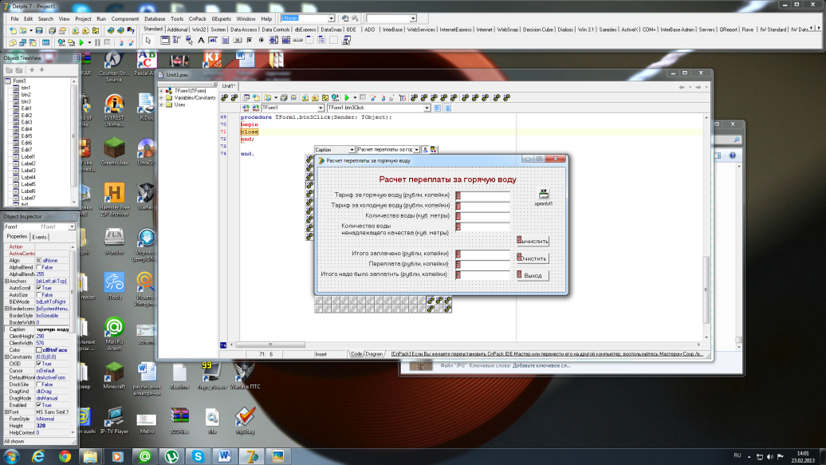
Рисунок 6. Разработка интерфейса программы
На следующем этапе я разработал заставку программы.
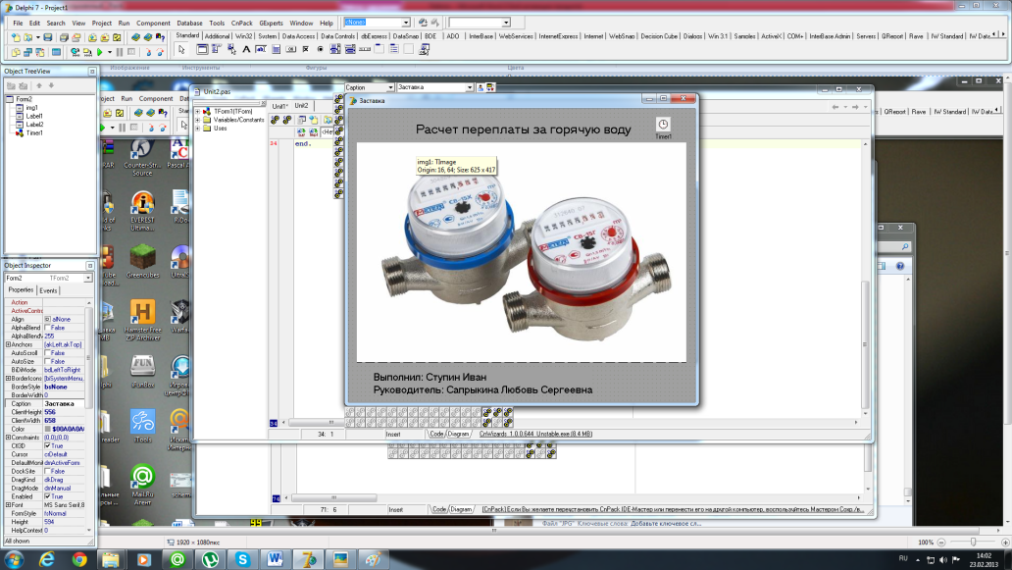
Рисунок 7. Разработка заставки программы
После этого я написал программу по расчету переплаты и отладил ее.
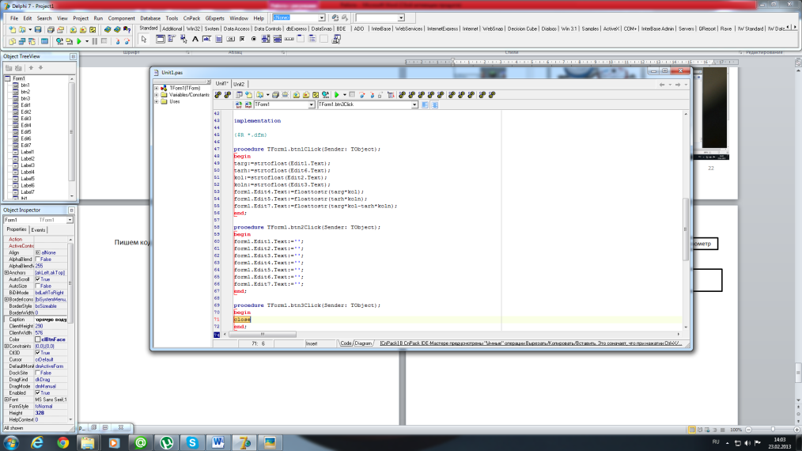
Рисунок 8. Разработка программы расчёта
В качестве расчетных, я использовал следующие данные:
- Тариф за горячую воду.
- Тариф за холодную воду.
- Количество воды (потребленной горячей, включая ненадлежащего качества).
- Количество воды ненадлежащего качества, подлежащих перерасчету.
- Итого заплачено (без перерасчета).
- Переплата.
- Итого, надо было заплатить.
По приведенным в таблице данным, полученным при измерении температуры горячей воды, я получил следующие результаты:
- Оплата горячей воды за два месяца составила 3111,36 рублей
- Переплата за воду составила 162,09 рублей.
По данным Департамента жилищной политики и жилищного фонда города Москвы на ноябрь 2012 года в электронной базе МосгорБТИ числится 4 762 876 жилых квартир. Если взять показания, полученные мной, средними по Москве, то в пределах города Москвы мы получаем переплату, равную 772047910,97 рублей за два рассмотренных месяца.

4. Решения для оптимального расчета водоснабжения

Для исключения переплаты за горячую воду, когда из горячего крана течет теплая или холодная вода, я предлагаю изменить схему установки счетчика воды на горячую воду следующим образом. Перед счетчиком установить автомат-термометр, который измеряет температуру воды и автоматически, в зависимости от температуры, распределяет поток воды в две трубы с холодной и горячей водой, на которые ставятся счетчики холодной и горячей воды. Дальше эти две трубы соединяются в одну, по которой вода поступает дальше.
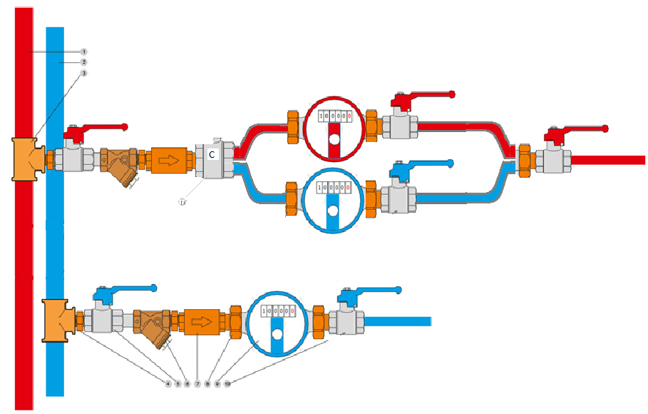
Рисунок 9. Измененная схема установки счетчика горячей воды
1. Стояк горячей воды
2. Стояк холодной воды
3. Тройник
4. Ниппель
5. Запорный кран со сгоном
6. Фильтр механической очистки “косой"
7. Обратный клапан
8. Сгоны
9. Счётчики воды
10. Запорные краны
11. Автомат-термометр
Данная схема установки счетчиков воды позволит рассчитывать потребление горячей воды в соответствии с СНиП 2.04.01-85.

Заключение

В результате проделанной работы можно сделать следующие выводы. Организация учета расхода и оплаты за горячую воду не соответствует реальному ее потреблению населением. Для реальной оплаты горячей воды необходимо изменить схему установки счетчиков.
В ходе работы я:
- Изучил особенности водоснабжения в г. Москве.
- Провел измерения температуры горячей воды из-под крана в течение двух месяцев.
- Разработал программу по расчёту переплаты за горячую воду.
- Сделал предложения для расчета оплаты за горячую воду за ее фактическое потребление.
Мою работу можно применять при установке счетчиков потребления горячей воды в квартирах.

Список литературы

- СНиП 2.04.01-85. «СТРОИТЕЛЬНЫЕ НОРМЫ и ПРАВИЛА. ВНУТРЕННИЙ ВОДОПРОВОД И КАНАЛИЗАЦИЯ ЗДАНИЙ» из Бесплатной библиотеки стандартов и нормативов www.docload.ru
- Архангельский А.Я. "Программирование в Delphi 7", Москва, Изд-во "Бином", 2005 г.
- Сайт ГУП МосгорБТИ http://www.mosgorbti.ru/normative-document-list.aspx?sid=129
- Сайт инженерно-технической группы СтройДиалог http://www.stroydialog.com/main/gvod/
- Водоснабжение и отопление на сайте http://gardenweb.ru/tsentralizovannye-ustanovki-dlya-nagrevaniya-vody

Приложение

Текст разработанной программы:

program Project1;

{%File '..\..\12650777415361.jpg'}

uses
Forms,
Unit1 in 'Unit1.pas' {Form1},
Unit2 in 'Unit2.pas' {Form2};

{$R *.res}

begin
Application.Initialize;
Form2 := TForm2.Create(Application);
Form2.Show;
Form2.Update;
while Form2.Timer1.Enabled do
Application.ProcessMessages;
Application.CreateForm(TForm1, Form1);
Form2.Hide;
Form2.Free;
Application.Run;
end.

unit Unit1;

interface

uses
Windows, Messages, SysUtils, Variants, Classes, Graphics, Controls, Forms,
Dialogs, StdCtrls, XPMan;

type
TForm1 = class(TForm)
Label1: TLabel;
Label2: TLabel;
Label3: TLabel;
Edit1: TEdit;
Edit2: TEdit;
Edit3: TEdit;
Label4: TLabel;
Label5: TLabel;
btn1: TButton;
Edit4: TEdit;
Edit5: TEdit;
btn2: TButton;
xpmnfst1: TXPManifest;
Edit6: TEdit;
Label6: TLabel;
Edit7: TEdit;
Label7: TLabel;
btn3: TButton;
lbl1: TLabel;
procedure btn1Click(Sender: TObject);
procedure btn2Click(Sender: TObject);
procedure btn3Click(Sender: TObject);
private
{ Private declarations }
public
{ Public declarations }
end;

var
Form1: TForm1;
targ,tarh,kol,koln:real;

implementation

{$R *.dfm}

procedure TForm1.btn1Click(Sender: TObject);
begin
targ:=strtofloat(Edit1.Text);
tarh:=strtofloat(Edit6.Text);
kol:=strtofloat(Edit2.Text);
koln:=strtofloat(Edit3.Text);
form1.Edit4.Text:=floattostr(targ*kol);
form1.Edit5.Text:=floattostr(tarh*koln);
form1.Edit7.Text:=floattostr(targ*kol-tarh*koln);
end;

procedure TForm1.btn2Click(Sender: TObject);
begin
form1.Edit1.Text:='';
form1.Edit2.Text:='';
form1.Edit3.Text:='';
form1.Edit4.Text:='';
form1.Edit5.Text:='';
form1.Edit6.Text:='';
form1.Edit7.Text:='';
end;

procedure TForm1.btn3Click(Sender: TObject);
begin
close
end;

end.

unit Unit2;

interface

uses
Windows, Messages, SysUtils, Variants, Classes, Graphics, Controls, Forms,
Dialogs, ExtCtrls, StdCtrls, jpeg;

type
TForm2 = class(TForm)
Timer1: TTimer;
Label1: TLabel;
Label2: TLabel;
img1: TImage;
procedure Timer1Timer(Sender: TObject);
private
{ Private declarations }
public
{ Public declarations }
end;

var
Form2: TForm2;

implementation

{$R *.dfm}

procedure TForm2.Timer1Timer(Sender: TObject);
begin
Timer1.Enabled := false;
end;

end.

